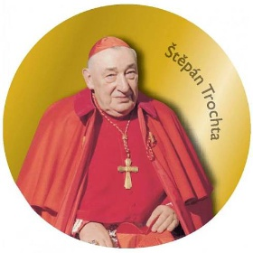
Cesta za našim kardinálem Štěpánem Trochtou
Je zvláštní, jakým způsobem spojuje v dnešní době osobnost kardinála Štěpána Trochty lidi, kteří by se jinak blíže nesetkali. Naší upřímnou snahou je, aby se na něj nezapomnělo a v nás se naplňovalo to, o co on celý svůj těžký život usiloval.
Tak se letos už potřetí vydáváme k jeho hrobu. Po propršeném pondělku vyjíždíme v úterý ráno na svých kolech, obtěžkáni bagáží ke kostelu do Francovy Lhoty. Tady, v tomto krásném údolí začala životní pouť kardinála Trochty. Naše pouť začíná na stejném místě a končí po 440 km v Litoměřicích, u jeho hrobu. On celý svůj život věrně sloužil a směřoval k Bohu, i my jsme tuto cestu pojali v tomto duchu.
Ráno před půl osmou se scházíme u kostela ve Francově Lhotě. Jedna z prvních otázek zní, kolik máš letos najeto? Po odpovědích nastává uklidnění, protože jsme na tom všichni přibližně stejně. S našimi doposud najetými kilometry bychom se o tuto cestu neměli ani pokoušet. Po zkušenostech z předchozích let opět spoléháme, že si tělo navykne a že to s pomocí Boží zvládneme. Vítá nás otec Stanislav Zatloukal. Při mši svaté se nám dostává požehnání na cestu. Požehnány jsou také samolepky kardinála Štěpána Trochty, které si pak lepíme na rámy svých kol. Po mši svaté vycházíme před kostel a konečně zjišťujeme, kolik nás vlastně jede. Letos je nás 7. Je hezké, že z tohoto počtu s námi jedou i 3 odvážné ženy. Katka, Lucka a Zdenka, která shodou okolností nese příjmení Trochtová a žije ve Francově Lhotě.
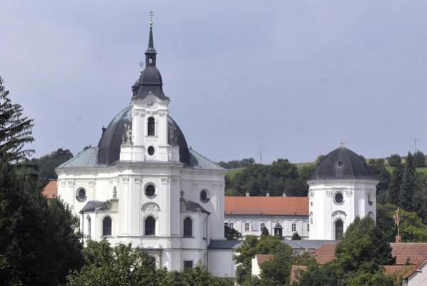
Za hezkého počasí vyjíždíme z Francovy Lhoty. Po předchozích deštích je poměrně chladno, ale sílící sluneční paprsky nám dávají naději, že i letošní cesta proběhne na přímluvu kardinála Trochty bez deště. Projíždíme Zlínem do Otrokovic, kde vytahujeme mapu a řešíme, kudy nejblíž a nejsnáze do Morkovic. Rozhodujeme se pro nejkratší cestu po místních silničkách. Na mapě „snadná, rovinatá!“. Hned za odbočkou se začala nějak divně zvedat nahoru. Říkáme si, „vyjedeme kopec, pak pojedeme po hřebenu a zase sjedeme do Morkovic.“ Omyl!!! Kopec střídá kopec a proti té delší cestě jedeme minimálně o hodinu déle. Automapa je lhář, kopce neřeší. Přijíždíme do Morkovic se zpožděním. V místní restauraci u sportovního areálu si dáváme oběd. Cesta přes Morkovice není náhodná, při obědě se k nám připojuje k naší velké radosti otec Jan Ston. Jsme moc rádi, že jede opět s námi. On je spřízněná duše, každý rok si najde čas jet s námi. Radost ze setkání doznívá, plný žaludek tíží a my se vydáváme k cíli dnešního dne, do Křtin.
Křtiny, poutní místo ležící v nádherné krajině Moravského Krasu. Zbývá nám do cíle asi 20km, únava začíná působit, kopec střídá kopec a otázka „Kdy už tam budem?“ se mění v očekávání. S nastávajícím večerem přijíždíme do Křtin. Hledáme faru, ale naše první cesta vede do nádherného chrámu. Vstupujeme boční branou na nádvoří, mezi kaplí a chrámem. Úžasné Santiniho dílo nás zve dovnitř do chrámu, který je i v tuto pozdní hodinu otevřen. Obdivujeme tu nádheru, klekáme a modlíme se růženec. Tu se k nám připojuje místní duchovní správce Mons. Jan Peňáz. Modlíme se společně. Pak nás provádí setmělým chrámem. Má zvláštní dar velmi poutavě vyprávět o tomto krásném a děkováním prostoupeném místě. Při tomto vyprávění okolo nás poletují netopýři. Dostává se nám vysvětlení, že v kopuli chrámu žijí k velké radosti zoologů tři kolonie netopýrů. Nevím, zda toto nadšení sdílí i Mons. Peňáz. Oni totiž ti mladší, sem tam nezvládnou let a musí se zachraňovat. Svoji potřebu pak vykonávají zvláštním způsobem na svislých stěnách. A ty pak připomínají čárový kód… Mons. Peňáz nás pak vede na faru, kde nás hostí a vypráví nám o svých pěších poutích. On má snad více nachozeno pěšky, než my najeto na kolech. Ráno po mši svaté a požehnání od poutníka Mons. Peňáze vyjíždíme na další cestu. Ta by měla být kratší, „jen“ 90km.
Večer bychom měli dorazit do Žďáru nad Sázavou pod Zelenou Horu. Tak trochu jsme tušili, že nás čeká celý den v kopcích. Klesáme krásným údolím Moravského Krasu směrem k Tišnovu a pak stoupáme kopci kolem Nového města na Moravě. Za hezkého počasí projíždíme nádhernou krajinou. Zelené louky a lesy střídají pole s nazlátlým obilím a spoustou malých rybníků. Je čas žní. Vůně čerstvě požatého obilí prostupuje celým krajem. Přes únavu, která nás od začátku cesty věrně provází, vnímáme tu krásu velmi intenzivně. Cestou jsme také potkali 2 –18% stoupání na plně naloženém kole je prostě zážitek na celý život. Již pod prvním ležel v příkopu mrtvý divočák a na krajnici byl rozsypán beton z domíchávače. Od té doby nás vždy opouštěl optimismus, když jsme viděli beton na silnici. Čím prudší kopec, tím víc betonu!!! Před Žďárem se zastavujeme v první kapli Božího milosrdenství, postavené po revoluci. Přijíždíme do Žďáru pozdě odpoledne a konečně si dáváme v místní jídelně pozdní oběd (spíše večeři, někteří oboje). Jídlo je levné a chutné. Příjemně naladěni projíždíme městem na Zelenou Horu. Tady opět potkáváme Santiniho.
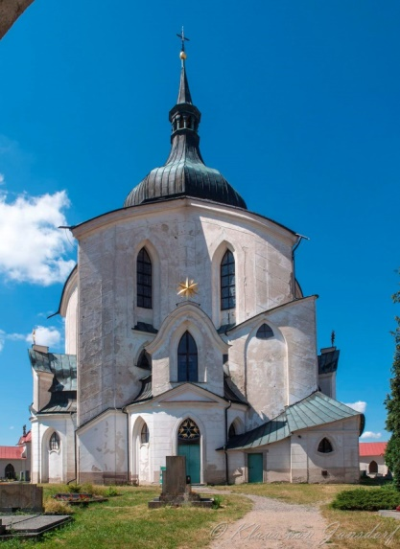
Všichni obdivujeme, s jakým citem je zasazen do krajiny kostel na Zelené Hoře. Pod ním, za rybníkem vidíme cisterciácký klášter. V tomto klášteře dostává teprve 16tiletý Santini svoji první zakázku. Přestavbu okolí oltáře v klášterní bazilice. Ze Zelené Hory sjíždíme úbočím k rybníku a pak přes hráz rybníka do tohoto kláštera, kde budeme dnešní noc odpočívat. Vítá nás duchovní správce dnes klášterní farnosti P. Vladimír Záleský. Jako bývalý skaut nám otvírá všechny dveře a své srdce dokořán. Když mu nabídneme na přivítanou štamprli slivovice, tak nás se slovy „my také nestrádáme“ vede do sklepa. Tam dozrává v dubových soudcích jejich specialita, likér pálený z hroznů, s přídavkem hroznové šťávy. Je výborný a nálada příjemně stoupá. Přes křížovou chodbu, místa našeho noclehu vstupujeme bočními dveřmi do baziliky. Modlíme se, procházíme svatou branou, kterou místní farníci celou vyřezávali ze dřeva. Otec nám vypráví o historii tohoto krásného místa. Na levé straně u oltáře jsou pochováni rodiče sv. Zdislavy. Santiniho přestavba okolí oltáře nás stavaře hladí po srdíčku. Ke klášteru patří také zahrada a v ní stojí nejstarší stavba kláštera, Kale nad klášterní studnou. Z kotce, v rohu zahrady na nás poštěkává místní hlídač, fenka, která má zvláštní zálibu. Aportuje klacky, ale nevrací. Rekord je 7 klacků, za nás to bylo 6, protože sedmý jsme nenašli. Po setmění nás otec Vladimír vede na nábřeží rybníka. Jdeme zkratkou přes zahradu Kinských, jejichž zámek se nachází těsně vedle kláštera. Paní baronka prý není doma, tak můžeme projít. Hladina rybníka je nezvykle klidná. Věrná kopie Zelené Hory se zrcadlí na hladině. Je ticho a do toho začínají oba kněží a Lucka zpívat. Mráz běhá po zádech, oči vlhnou a člověk se naplno otvírá dobrému. Radost a pokoj se dostavuje v čisté podobě. Spíme v křížové klášterní chodbě, v noci se postupně vytrácíme do baziliky a tam v tichu noci řešíme s Bohem své prosby a problémy. Ráno se P. Vladimír nabízí, že nás provede přes město na začátek cyklostezky. Po mši svaté vyrážíme. Otec Vladimír nás doprovází asi 15km. Dostáváme od něj požehnání na cestu a loučíme se. Cyklostezka je zbudovaná na zrušené železniční trati, která vede lesem přes skály a mosty kolem Sázavy. Prostě nádhera bez dřiny. Přibyslav nás vítá nádražím, pokračujeme do města, tam zastavujeme v cukrárně. Dáváme si kafé a cukry doplňujeme zákusky. Otec Jan si dává své oblíbené poutnické menu „větrník a kafé“. V síle tohoto pokrmu pak sice nejede 40 dní, ale jen chvíli, protože pak vše co snědl a vypil šlo ven. Nás to hodně trápilo, ale on pouť přesto s úsměvem dokončil. Přes Havlíčkův Brod šlapeme směr Čáslav. Asi 15km od Havlíčkova Brodu začíná mírný dlouhý sjezd z Vysočiny až do Čáslavy. Vysočina pro netrénované cyklisty opravdu není jednoduchá, ale ta nádhera stojí za to. Za Čáslaví nás vítají přistávající stíhačky na vojenské letiště kousek od cesty, kterou projíždíme. V Kolíně trochu váháme kudy přes město. Nakonec se nám to bez bloudění daří a po nekonečně dlouhé, rovné silnici se ploužíme do Českého Brodu. Jak se už stalo pravidlem, dopoledne je u silnice hospod plno, odpoledne, když přijde únava a hlad ani jedna! Už vím, co je to fatamorgána. Když jsme v zahradnictví a v reklamě na bazény viděli krásnou hospůdku, omyl… Nakonec bez jídla dojíždíme šťastně do Českého Brodu, místa našeho noclehu. Dobrá místní duše nás u městské brány navádí do vynikající restaurace. S takovou chutí jsme už dlouho nejedli. Jen otec Jan si objednal jen chlazený nápoj. Na náměstí za kostelem nacházíme náš dnešní azyl na noc, starobylou faru. Tamní duchovní správce P. Matúš Kocian nás vítá a vede nás průchodem za faru. Od ulice fara nic moc, ale uvnitř krásná zahrada s moderně postaveným sálem pro setkávání farníků. Romantici volí spaní venku na zahradě, my starší uvnitř. Plni dojmů se v pozdních hodinách někteří scházíme, čteme z písma, rozmlouváme… Otec Jan i přes svůj stav nám čte, vysvětluje. Dochází mi, že vlastně pouť k hrobu kardinála Štěpána Trochty je naše pochopení a přiblížení se ke Kristu. Štěpán Trochta měl upřímnou snahu vést lidi k Bohu, byl věrný. Další hezký střípek do mozaiky naší cesty přidává místní farář, když se nás zeptal, jestli známe P. Machače. Řekl, „ já jsem s ním sloužil a teď mám jít do jeho Pražské farnosti.“ Jak je ten svět malý. P. Machač, rodák z Horní Lidče, vynikající kněz a člověk, zemřel nedávno. Kdo se s ním setkal, tak se k němu s hrdostí hlásí. A nám se to dobře poslouchá. Ráno, asi v 5 hodin, nás probouzí silný vítr. Počasí se mění. Stahují se mraky a začíná jemně pršet. V předchozích letech nás Polabí vítalo tropickým počasím. Dnes je tomu jinak. Odhodlaně vyjíždíme do deště, náš cíl je Stará Boleslav, další Skvost Českých dějin.
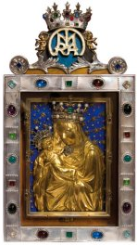
Stále jemně prší, ale dá se jet bez pláštěnek a promoknutí. Ve Staré Boleslavi nás vítá místní vikář P. Pavel Sainer a mezi jiným říká: „víte, já jsem byl kardinálu Trochtovi na pohřbu.“ Poté nám s velkým zaujetím vypráví celou historii vztahující se k tomuto národu drahému poutnímu místu. Kvůli dešti jsme měli trochu zpoždění a v chrámu Nanebevzetí Panny Marie měla být za chvíli svatba, tak jsme slavili mši svatou v boční kapli. Ta svou prostou výzdobou jakoby nás vracela do doby sv. Václava. Stáli jsme v místech, kde podle legend sluha sv. Václava Podiven, po Václavově vraždě při útěku zakopal reliéf Panny Marie s Ježíšem, dnes nazývané „Paladium země České“. Po ukrytí Paladia utíkal dál, ale byl dostižen a zabit. Po 200 letech vyoral v těchto místech oráč tento obraz. Klečíme v těchto místech, P. Sainer sundává z hlavního oltáře kopii Paladia a nese nám ji do boční kaple se slovy: „oni to snad nepoznají“. Slavíme mši svatou, dotýkáme se Paladia, prosíme za národ a naše blízké. Po mši svaté a po obědě máme domluvenou schůzku s paní Ninou Novákovou, která nám slíbila prohlídku kostela sv. Václava. Při poutavém vyprávění nám čas neuvěřitelně ubíhá, procházíme místy drahými pro náš národ. V kryptě pod oltářem nám paní Nováková rozdává kancionály a na tomto vzácném místě začínáme zpívat Svatováclavský chorál. Jsme dojati a zároveň hrdi. Náš národ má silného přímluvce. Vycházíme ven a chceme za prohlídku zaplatit, ale jsme odmítnuti. Paní je také poslankyní, její zaujetí pro Svatováclavskou tradici a hrdost na naše dějiny je nakažlivá. Opouštíme Starou Boleslav, přestává pršet. Projíždíme Mělníkem, kvůli zamračené obloze vynecháme tradiční vyhlídku na soutok Labe s Vltavou. Po mostě se za hustého provozu dostáváme přes řeku. Asi po 8km stoupáme na vyvýšeninu za hrou Říp. Odměnou je sjezd do Roudnice nad Labem. Počasí se zlepšuje a před námi se konečně v dálce objevuje cíl naší cesty Litoměřice. Sjíždíme k Terezínu. Vloni nás v těchto místech zastihly tropické teploty. Dnes je počasí příjemné, celé České Středohoří se před námi rozkládá jako velké divadlo. Proti temné obloze jsou ty kopce nějak větší. V Terezíně odbočujeme k malé pevnosti, ke kříži na hřbitově. Modlíme se za oběti a za ty, kteří ubližovali. Kardinál Štěpán Trochta tudy také prošel jako vězeň. Posmutnělí se vydáváme na poslední úsek naší cesty, do pár kilometrů vzdálených Litoměřic. Po předloňské zkušenosti, kdy jsme přijeli později a po osmé hodině nás pak zamkli na hřbitově. Kardinál Trochta se tehdy určitě dobře bavil, když jsme těžká kola podávali přes více jak dvoumetrovou bránu. Místní obyvatelé se nestačili divit, co se to děje. Na otázku „co to děláte?“, odpověď „asi jim krademe kola“…
A tak v dobrém čase procházíme branou hřbitova. Tlačíme kola po cestičce mezi náhrobky. S tichou radostí a vděkem dokončujeme poslední metry naší cesty. Stojíme nad hrobem, modlíme se, děkujeme za ochranu při cestě, vyjelo nás 8, u hrobu kardinála Trochty nás stojí stejný počet. Projížděli jsme nádhernou Moravskou a Českou krajinou, projížděli jsme také dějinami Českého národa, ve kterých zanechal kardinál Štěpán Trochta nesmazatelnou stopu.
V sobotu ráno jdeme na mši svatou a po té vystupujeme blátivým chodníkem na vrchol Radobíl. Nad Litoměřicemi se tyčí kříž a pod ním stojíme my. Modlíme se a pohlížíme do nádherné krajiny, kde žil a působil kardinál Trochta. V mysli mi zní jeho biskupské heslo: PRÁCE, OBĚŤ, LÁSKA
Není na nás pokračovat???

